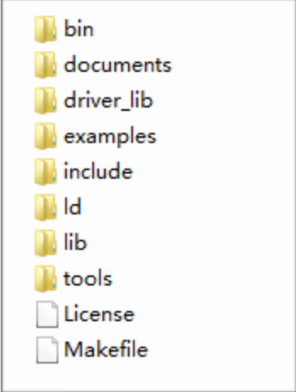
bin: 编译生成的BIN文件，可以直接下载到Flash中。
documents: SDK相关的文件或连接。
driver_lib: 外设的驱动库文件，如I2C和GPIO等。
examples: 示例代码
include: SDK自带头文件，用户无需修改。
ld: 链接时所需的脚本文件，用户无需修改。
lib: SDK提供的库文件。
tools: 编译BIN文件所需要的工具，用户无需修改。

